Государственное бюджетное профессиональное образовательное учреждение
Республики Саха (Якутия ) «Транспортный техникум» им. Р.И. Брызгалова

Реализация стандартов WorldSkillsRussia по компетенции «Управление локомотивом» в учебном процессе

Авторы:
Федоров Егор Афанасьевич, преподаватель специальных дисциплин

п.Нижний Бестях, 2021 год

Оглавление

 | Введение
1 | Нормативно-правовые документы
2 | Введение стандартов WorldSkillsRussia в рабочую программу
3 | Подготовка ко всероссийскому этапу WorldSkillsRussia
4 | Результаты участия студентов за 3 года обучения
5 | Заключение

ВВЕДЕНИЕ

Наш мир стремительно меняется. Новые реалии требуют постоянной трансформации и подталкивают каждого профессионала развивать свои компетенции и осваивать новые технологии
В период модернизации особенно актуально организовать процесс обучения так, чтобы образовательный результат проявлялся в формировании у студентов собственной внутренней мотивации обучения, мышления, воображения, творческих способностей, устойчивого познавательного интереса. Необходимо формировать систему жизненно важных, практически востребованных знаний, умений и практического опыта, что позволит будущим выпускникам легко адаптироваться к жизни и относиться к ней активно, творчески.
Целью WorldSkills является повышение престижа рабочих профессий и развитие профессионального образования путем гармонизации лучших практик и профессиональных стандартов во всем мире посредством организации и проведения конкурсов профессионального мастерства.
В чемпионатах WorldSkills компетенция «Управление жд транспортом» включает в себя 5 модулей «Выполнение кейса по ПТЭ», «Выполнение практического задания на тренажере», «Практическое задание по механической части», «Управление автотормозами», «Оказание первой медицинской помощи»
В данной работе будет рассмотрена реализация стандартов WorldSkills по компетенции «Управление жд транспортом» в учебном процессе
Целью реализации стандартов является подготовка и организация к чемпионату по компетенции «Управление железнодорожным транспортом» по стандартамWorldskills.
Для достижения поставленной цели потребовалось решение следующих задач:
- Внедрение мероприятий и организация работы по направлению Worldskills в ГБПОУ РС(Я) «Транспортный техникум» на примере групп, обучающихся по специальности «Техническая эксплуатация подвижного состава (локомотивы) в сочетании с действующими ФГОС и профессиональными стандартами.
- Разработка плана внедрения стандартов WorldSkills в образовательный процесс ГБПОУ РС(Я) «Транспортный техникум» на основе структурного анализа.
- Проведение отборочного этапа чемпионата в рамках олимпиады профессионального мастерства
- Участие на всероссийском уровне WorldSkills по компетенции «Управление железнодорожным транспортом»
Практическая значимость данного опыта работы заключается в подготовке высококвалифицированных специалистов в области управления жд транспортом.

1. Нормативно-правовые документы
Федеральные государственные образовательные стандарты среднего профессионального образования третьего поколения предполагают формирование у обучающихся определенного уровня профессиональной компетентности, позволяющего выпускнику быть конкурентоспособным на рынке труда и активно внедриться в выбранную им профессиональную сферу с целью дальнейшего профессионального самосовершенствования.
Для того, чтобы студент был конкурентоспособным не только в пределах республики необходимо внедрить стандарты WorldSkills в образовательный процесс в сочетании с действующими ФГОС и профессиональными стандартами.

Работа по внедрению стандартов проводиться в несколько этапов:
1.1 Изучение нормативно-правовой базы:
Указ Президента Российской Федерации от 12 мая 2009 г. № 537 "О Стратегии национальной безопасности Российской Федерации до 2020 года" (развитие системы среднего профессионального образования в целях подготовки квалифицированных рабочих в соответствии с лучшими мировыми стандартами и передовыми технологиями).
Поручение Президента Российской Федерации от 5 декабря 2014 г. № Пр-2821, пункт 1) (разработать и утвердить комплекс мер, направленных на совершенствование системы среднего профессионального образования, установив в качестве одного из его целевых показателей осуществление подготовки кадров по 50 наиболее востребованным и перспективным профессиям и специальностям в соответствии с лучшими зарубежными стандартами и передовыми технологиями к 2020 году в половине профессиональных образовательных организаций).
Поручения по итогам встречи Президента Российской Федерации с членами национальной сборной России по профессиональному мастерству 1 сентября 2015 года № Пр-1921 от 21 сентября 2015 года (формирование инфраструктуры для подготовки национальной сборной России по профессиональному мастерству по стандартам "Ворлдскиллс"; популяризация и повышение престижа рабочих и инженерных профессий, подготовка кандидатов в сборную и экспертов; изучение лучших мировых практик подготовки национальных сборных для участия в международных соревнованиях по стандартам "Ворлдскиллс"; расширение участия представителей Российской Федерации в международных соревнованиях по стандартам "Ворлдскиллс").
Комплекс мер, направленных на совершенствование системы среднего профессионального образования, на 2015 - 2020 годы, утвержден распоряжением Правительства Российской Федерации от 3 марта 2015 года № 349-р (создание условий для обеспечения соответствия квалификаций выпускников требованиям современной экономики, консолидации ресурсов бизнеса, государства и сферы образования в развитии системы СПО; разработка системы постоянного мониторинга качества подготовки кадров).
1.2 Изучение регламентирующей документации Союза "Ворлдскиллс":
УставСоюзаWorldskills Russia.
КодексэтикиWorldskills Russia.
Регламент чемпионата WorldskillsRussia- 2019
График региональных чемпионатов WorldskillsRussia.
Перечень компетенций Worldskills.
Сопоставление стандартов Worldskills, профессиональных стандартов и ФГОС.
Изучив и сопоставив нормативно-правовую базу и регламентирующую документацию Союза "Ворлдскиллс" было решено в новых рабочих программах большая часть учебных часов теоретических занятий будет отведено на лабораторно-практические работы, что способствует более полному освоению учебного материала. Лабораторные работы по специальным дисциплинам проводятся на базе ГБПОУ РС(Я) «Транспортный техникум», в учебном полигоне и на станции Нижний Бестях, где студенты могут путем лабораторных опытов качественно выполнить задания. Практические работы междисциплинарных курсов включают в себя ознакомление с конструкцией подвижного состава, управление жд транспортом на тренажере машиниста, выполнение кейсов в кабинете со специальным программным обеспечением и т.д. конкурсные задания регионального этапа Worldskills по компетенции «Управление локомотивом» включают следующие модули:«Кейс по ПТЭ», «Управление локомотивом», «Приборы управления автотормозами», практическое задание по механической части тепловоза.

2. Работа по введению стандартов WS в рабочую программу:

Разработаны основные профессиональные образовательные программы по специальности с учетом требований ФГОС, профессиональных стандартов и стандартов WSR:
Рабочая программа подготовки специалистов среднего звена разработана в соответствии с ФГОС 3+ по профессиям «16878 Помощник машиниста тепловоза» и «18540 Слесарь по ремонту подвижного состава» соответственно, с полным комплектом фонда-оценочных средств, программами учебной и производственной практик.
В настоящее время разработаны учебно-методические документации для проведения регионального чемпионата по стандартам WS по следующим профессиональным модулям:
ПМ.01 Эксплуатация и техническое обслуживание подвижного состава
ПМ.04Выполнение работ по профессии рабочих - 18540 Слесарь по ремонту подвижного состава
ПМ05Выполнение работ по профессии рабочих - 16878 Помощник машиниста тепловоза
Для успешной подготовки к чемпионатам студенты выполняют практические работы по всем профессиональным модулям:
ПМ.01
1 | Ознакомление с профилем участка, по которому необходимо провести поезд, с массой поезда, количеством вагонов.
2 | Ознакомление с поездными документами
3 | Разборка, сборка крана машиниста №394(395)
1 | Выполнение кейса по ПТЭ
2 | Проверка действия крана машиниста согласно требованиям правил  технического обслуживания тормозного оборудования и управления, тормозами  железнодорожного подвижного состава, утверждённых приказом Минтранса  России от 03.06.2014г. №151.
ПМ.04
1 | Сборка и проверка механизма автосцепки
2 | Выполнение проверки состояния поверхности катания колёсной пары
ПМ05
1 | Приведение локомотив в рабочее состояние
2 | Выполнение сокращенного опробования тормозов
3 | Провести поезд по перегону с соблюдением нормативных документов.
4 | По окончанию поездки привести локомотив в нерабочее состояние

2.1 Учебная и производственная практика по профессиональным модулям

Грамотно выстроенная теоретическая подготовка не способна заменить навыки и знания, полученные в результате реальной деятельности, наработанные методом проб и ошибок. Чтобы повысить квалификацию выпускников и их ценность на рынке труда, организуется практика на предприятии для студентов. Обязанность ее проведения регламентирована законодательно, но так как правила и способы осуществления прописывает учебное заведение исходя из особенностей реализуемых образовательных программ, мы ввели в программу практик изменения в связи с подготовкой к WorldSkills Russia

ПМ 01Эксплуатация и техническое обслуживание подвижного состава

- Результаты освоения программы учебной и производственной практик.

Результатом освоения программы учебной и производственной практик являются сформированные профессиональные компетенции:

Код | Наименование профессиональных компетенций
ПК.1.1. | Эксплуатировать подвижной состав железных дорог
ПК.1.2. | Производить техническое обслуживание и ремонт подвижного состава железных дорог в соответствии с требованиями технологических процессов
ПК.1.3. | Обеспечивать безопасность движения подвижного состава

Учебная практика | 144 ч
Виды работ:
Подготовка к WSR
Отработка модуля А выполнение кейса по ПТЭ | 34
Отработка умений и навыков модуля BВыполнение практического задания на тренажере машиниста ВЛ10К | 25
Отработка умений и навыков модуля BВыполнение практического задания на тренажере машиниста ВЛ80К | 25
Отработка умений и навыков модуля С1Сборка и проверка механизма автосцепки. | 10
Отработка умений и навыков модуля С 2. Проверка состояния поверхности катания колёсной нары. | 10
Отработка умений и навыков модуля D1 Разборка, сборка крана машиниста уел. 394(395). | 10
Отработка умений и навыков модуля D 2. Проверка действия крана машиниста согласно требованиям правил технического обслуживания тормозного оборудования и управления, тормозами железнодорожного подвижного состава: Утверждённых приказом Минтранса России от 03.06.2014г. №151. | 20
Отработка умений и навыков модуля Е Оказание пострадавшему' первой помощи использованием манекена-тренажера «Гоша». | 10

Тематический план и содержание производственои практики профессионального модуля ПМ01
Наименование профессионального модуля, тем | Содержание учебного материала | Объём часов
1 | 2 | 3
ПМ.01. Эксплуатация и техническое обслуживание подвижного состава |  | 144
Тема 01.2. ‘Эксплуатация подвижного состава и обеспечение безопасности движения поездов | 1. Подготовка тепловоза и дизель-поезда к работе, приемка и проведение технического обслуживания** | 4
 | 2. Проверка работоспособности систем тепловоза и дизель-поезда | 4
 | 3. Определение неисправного состояния тепловозов по внешним признакам. | 4
 | 4. Регулирование автоматических тормозов тепловозов** | 4
 | 5. Опробование тормозов локомотива** | 6
 | 6. Заполнение справки о тормозах | 4
 | 7. Ведение журнала ТУ152** | 4
 | 8. Определение неисправностей колесных пар подвижного состава, с которыми запрещается их эксплуатация** | 6
 | 9. Определение порядка действий в аварийных и нестандартных ситуациях | 6
 | 10. Соблюдение правил и норм охраны труда | 4
 | Всего часов | 144

ПМ.04 Выполнение работ по профессии 18540 слесарь по ремонту подвижного состава (тепловозы и дизель-поезда)

Результатом освоения программы производственной практики являются сформированные профессиональные компетенции:
Код | Наименование профессиональных компетенций
ПК.4.1. | Понимать технологические процессы ремонта узлов и деталей подвижного состава
ПК.4.2 | Производить техническое обслуживание и ремонт подвижного состава железных дорог в соответствии с требованиями технологических процессов
ПК.4.3 | Обеспечивать безопасность движения подвижного состава

Производственная практика | 144 ч.
Виды работ:
Ознакомление с характером производства, условиями организации труда, с правилами внутреннего распорядка предприятия и проведение инструктажей по вопросам охраны труда | 12
Проведение технического осмотра основных узлов механического, пневматического и электрического оборудования и механизмов подвижного состава | 12
Выявление неисправностей основных узлов оборудования и механизмов подвижного состава | 12
Определение предельных эксплуатационных параметров и устранение колесных пар | 12
Определение предельных параметров и устранение неисправностей автосцепных приборов** | 12
Определение предельных параметров и устранение неисправностей электрических машин и аппаратов | 14
Определение предельных параметров и устранение неисправностей автотормозных приборов ** | 14
Проведение демонтажа, монтажа, сборки и регулировки узлов и механизмов подвижного состава** | 14
Проведение демонтажа, монтажа, сборки и регулировки основного оборудования дизеля, а также настройки параметров дизель-генераторных установок | 14
Произведение ремонта узлов, механизмов и изготовление отдельных деталей подвижного состава | 14
Разборка узлов вспомогательных частей ремонтируемого объекта подвижного состава в условиях тугой и скользящей посадок деталей | 14

ПМ.05. Выполнение работ по профессии рабочих - 16878 помощник машиниста тепловоза
Результатом освоения программы производственной практики являются сформированные профессиональные компетенции:
Код | Наименование профессиональных компетенций
ПК.5.1. | Осуществлятьприемкуи подготовкулокомотивакрейсу.
ПК.5.2 | Обеспечиватьуправлениелокомотивом.
ПК.5.3 | Осуществлять контрольработыустройств,узловиагрегатов локомотива

Производственная практика |  | Объем часов
Виды работ:
144
1 | Ознакомление с расположением и обустройством смотровых канав, экипировочных устройств, приемочных и отправочных путей | 4
2 | Ознакомление с расположением сигналов на станции, на перегонах, в пункте оборота | 4
3 | Проверка наличия на тепловозе положенного оборудования, инвентаря и инструмента | 4
4 | Проверка технического состояния тепловоза | 4
5 | Ознакомление с журналом технического состояния тепловоза** | 4
6 | Проверка экипировки тепловоза топливом, маслом, смазкой, песком и обтирочными материалами. | 4
7 | Изучение профиля пути тягового плеч** | 4
8 | Освоение приемов трогания поезда с места, движения по перегону, торможения** | 4
9 | Освоение приемов ведения поезда двойной тягой** | 4
10 | Ознакомление с передовыми методами вождения поездов, экономии топлива | 4
11 | Наблюдение за составом, сигналами и показателями измерительных приборов | 4
12 | Практическое изучение безопасных приемов работы машиниста при техническом обслуживании тепловоза. | 4
13 | Выполнение работ по техническому обслуживанию и текущим ремонтам тепловозов. | 4
14 | Освоение приемов быстрого обнаружения и устранения неисправностей тепловоза вовремя его технического обслуживания. | 4
15 | Постановка тепловоза в плановый (неплановый) ремонт. | 4
16 | Подготовка тепловоза к работе зимой. Освоение особенностей технического обслуживания тепловоза зимой. | 4
17 | Подготовка тепловоза к сдаче в ремонт. | 4
18 | Пробная поездка с машинистом-инструктором с заполнением акта установленной формы** | 4
Всего часов |  | 72

3. Подготовка к чемпионату:

Организация регионального этапа WSR
Региональный этап WSRсостоит из двух последовательных идущих конкурсов «Лучший локомотивщик» и отборочный этап WSR.
Конкурс «Лучший локомотивщик» проводится в рамках интеллектуального марафона, где участвуют студенты второго и третьего курса в количестве 5 еловек с каждой группы. Соревнование состоит из четырех туров.В первом туре участники отвечают на теоретические вопросы, ,шесть успешно набравших наибольший балл по итогам переходят в следующий тур. Во втором туре проводится разборка, сборка крана машиниста №394 и проверка действия автотормозного оборудования по 15 критериям. В третьем туре участвуют 5 участников, набравших наибольший балл. В третьем туре проводится замер колесной пары шаблонами и проверка автосцепки шаблоном №873. В последнем туре участвуют четыре конкурсанта набравших наибольший балл в предыдущем этапе. И напоследок конкурсанты на тренажере машиниста выполняют практические поездки. По итогам конкурса объявляется победитель - участник, набравший наибольший балл во всех турах. Также преподавательским составом проводится выбор 6 участников на отборочный этап WSR.
Отборочный чемпионат проводится в четыре этапа. В первом этапе участники выполняют кейс по ПТЭ. Конкурсант обязан найти правильное решение, согласно инструкциям ПТЭ,
встречающееся в практике локомотивной бригады. Во втором этапе выполняется практическое задание на тренажере тепловоза ТЭ10МК. Параллельно проводится третий этап, который состоит из двух частей, где участники собирают и проверяют механизм автосцепки, проверяют состояние поверхности катания колёсной пары, после выполнения предыдущих модулей участники параллельно приступают к выполнению модулей D и E. Модуль Eсостоит из двух частей, где участники выполняют разборку, сборку крана машиниста усл. 394(395) и проверяют действия крана. В модуле претенденты выполняют оказание пострадавшему первой помощи сиспользованием манекена-тренажера «Гоша». Далее проводится выявление победителей по набранным баллам
Подготовка к финалу чемпионата WSR проходит по плану.
ПЛАН
подготовки к участию в финале чемпионата WSR
по компетенции «управление жд транспортом»

№ | Наименование мероприятия | Срок | Ответственный
1 | Проработка конкурсного задания |  | Федоров Е.А.  Федотов Е. Е.
2 | Подготовка материала для тренажерев и оборудований |  | Федоров Е.А.
3 | тренировка выполнения модуля А кейса по ПТЭ |  | Федоров Е.А.
4 | тренировка выполнения модуля B «управление локомотива на тренажере машиниста» |  | Федоров Е.А.
5 | тренировка выполнения модуля С «механическая часть локомотива» |  | Федотов Е.Е.
6 | тренировка выполнения модуля D «сборка разборка и проверка крана машиниста» |  | Федоров Е.А.
7 | тренировка выполнения модуля E «оказание первой помощи» |  | Баишева В.Н.
8 | сопровождение участников конкурса |  | Федоров Е.А.

Чтобы получить разрешение для проведения чемпионатов по стандартам WorldSkills Russia, необходимо получить свидетельство эксперта сроком на 2 года. Для получения данного документа в нашем учебном заведении преподаватели специальных дисциплин прошли обучение, включающее в себя все модули.

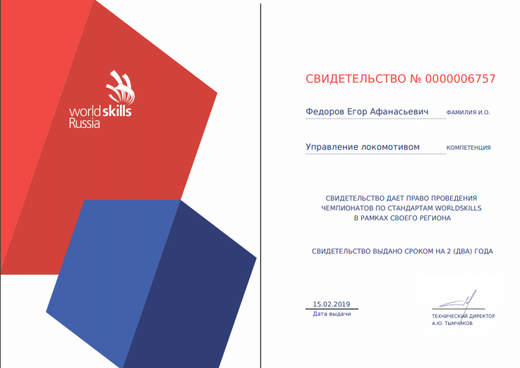

Результаты: студентов за 3 года, экспертов.
Подготовку конкурсантов осуществляют преподаватели специальных дисциплин:
- Федоров Егор Афанасьевич, педагогический стаж – 8 лет, опыт работы в отрасли – 5 лет, образование высшее, 2020г.
- Федотов Ефим Ефимович, педагогический стаж – 2 года, без опыта работы в отрасли, образование высшее, 2017г.

Призеры региональных чемпионатов за 3 года
уровень | компетенция | Год участия | Призово е место | Фамилия участника | Ф.И.О. мастера п/о подготовившего призѐра
региональный | Управление жд транспортом | 2017 | 1 | Данилов А.Е. | Федоров Е.А.
региональный | Управление жд транспортом | 2017 | 2 | БоппосовМ.С.. | Федоров Е.А.
региональный | Управление жд транспортом | 2017 | 3 | Охлопков С.С. | Федоров Е.А.
региональный | Управление жд транспортом | 2018 | 1 | ТюляховНь. И. | Федоров Е.А.
региональный | Управление жд транспортом | 2018 | 2 | Никитин А.Г. | Федоров Е.А.
региональный | Управление жд транспортом | 2018 | 3 | Неустроев И.И. | Федоров Е.А.
Всероссийский финал | Управление жд транспортом | 2018 | 17 | Никитин А.Г. | Федоров Е.А.
региональный | Управление жд транспортом | 2019 | 1 | Никитин А.А | Федоров Е.А.
региональный | Управление жд транспортом | 2019 | 2 | Степанов, Т.С. | Федотов Е.Е.
региональный | Управление жд транспортом | 2019 | 3 | Филиппов, А.  А. | Федотов Е.Е
Всероссийский финал | Управление жд транспортом | 2019 | 21 | Никитин А.А | ФедотовЕ.Е.
Всероссийский финал | Управление локомотивом | 2020 | 8 | Филиппов Владимир Олегович | Федоров Е.А.

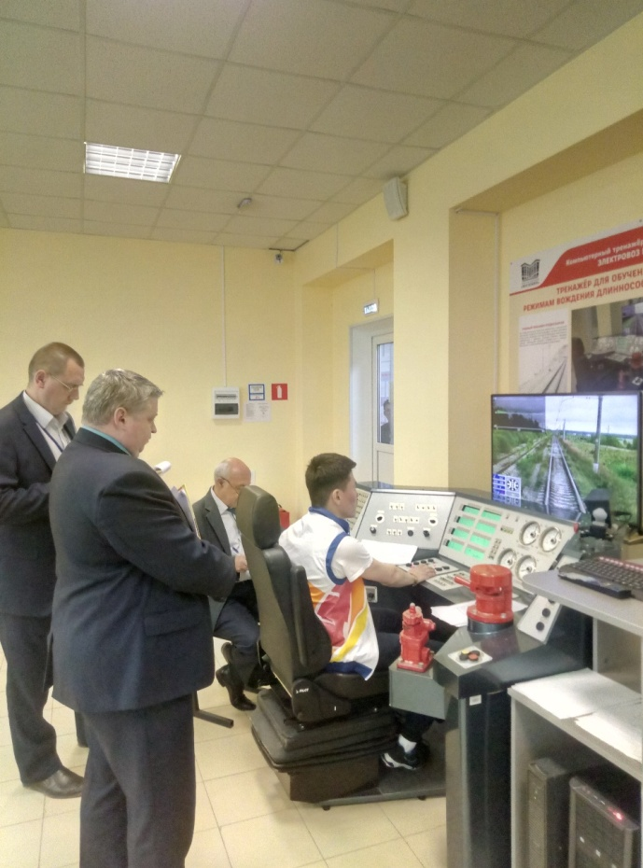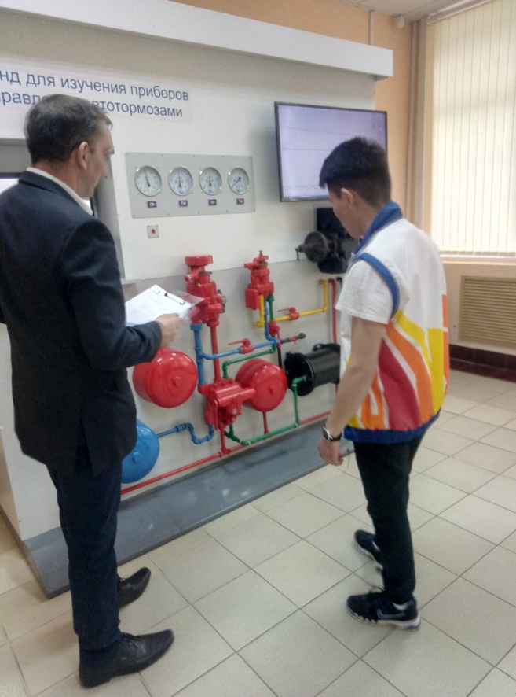

Рисунок 1. Участие студента Никитина А.Г на всероссийском финале

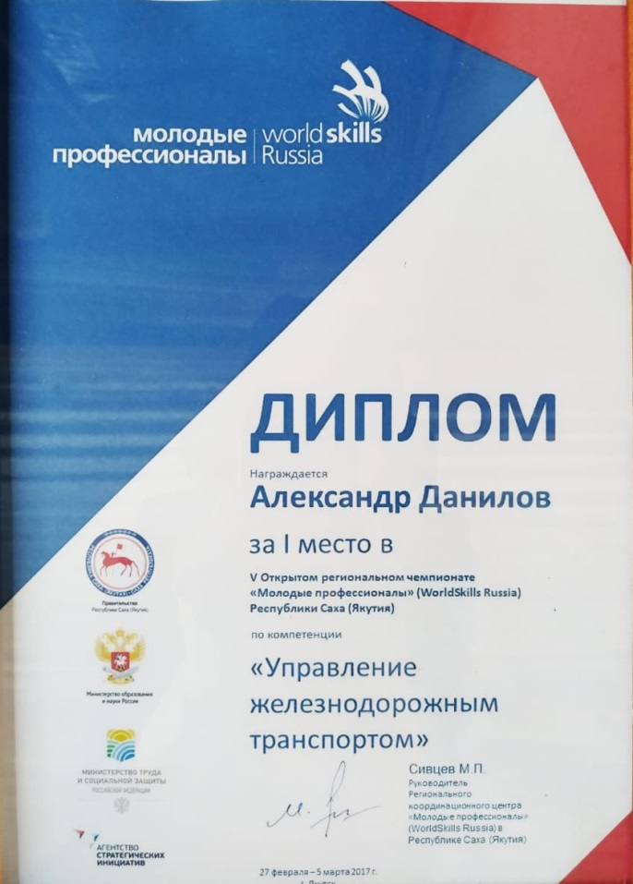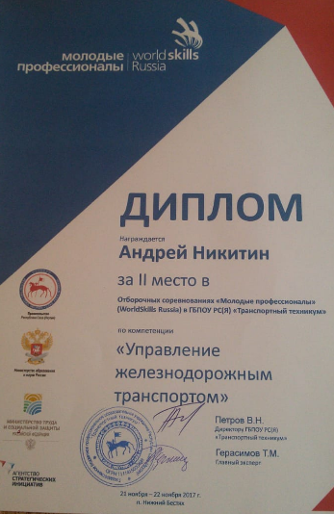
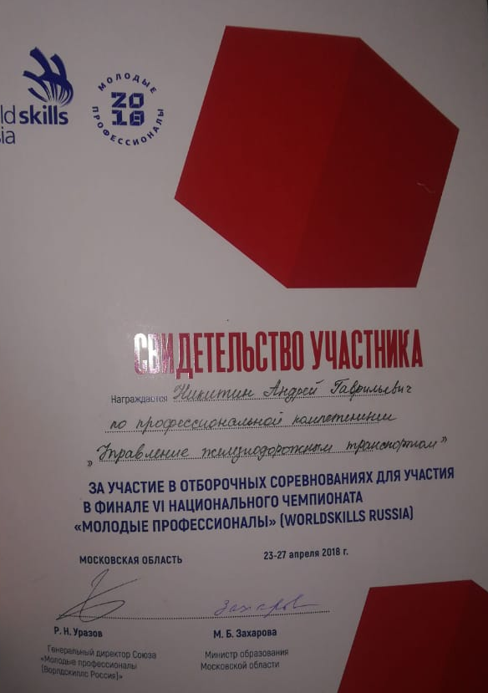
Рисунок 2. Подтверждающие документы

Заключение
Обучение студентов по стандартам WorldSkills формирует систему жизненно важных, практически востребованных знаний, умений и практического опыта, что позволит будущим выпускникам легко адаптироваться к жизни и относиться к ней активно, творчески.
В данной работе рассмотрена реализация стандартов WorldSkills по компетенции «Управление жд транспортом» в учебном процессе
Целью реализации стандартов является подготовка и организация к чемпионату по компетенции «Управление железнодорожным транспортом» по стандартамWorldskills.
Для достижения поставленной цели потребовалось решение следующих задач:
- Внедрение мероприятий и организация работы по направлению Worldskills в ГБПОУ РС(Я) «Транспортный техникум» на примере групп, обучающихся по специальности «Техническая эксплуатация подвижного состава (локомотивы) в сочетании с действующими ФГОС и профессиональными стандартами. Разработка плана внедрения стандартов WorldSkills в образовательный процесс ГБПОУ РС(Я) «Транспортный техникум» на основе структурного анализа.
- Проведение отборочного этапа чемпионата в рамках олимпиады профессионального мастерства
- Участие на всероссийском уровне WorldSkills по компетенции «Управление железнодорожным транспортом»
Практическая значимость данного опыта работы заключается в подготовке высококвалифицированных специалистов в области управления жд транспортом

Официальный сайт компании «КонсультантПлюс» [Электронный ресурс ] – Режим доступа http://www.consultant.ru/ (датаобращ. 20.11.2016)
Официальный сайт движения «WorldSkillsRussia» [Электронный ресурс] –Режим доступа http://worldskills.ru/ (Дата обращ. 20.11.2016)

